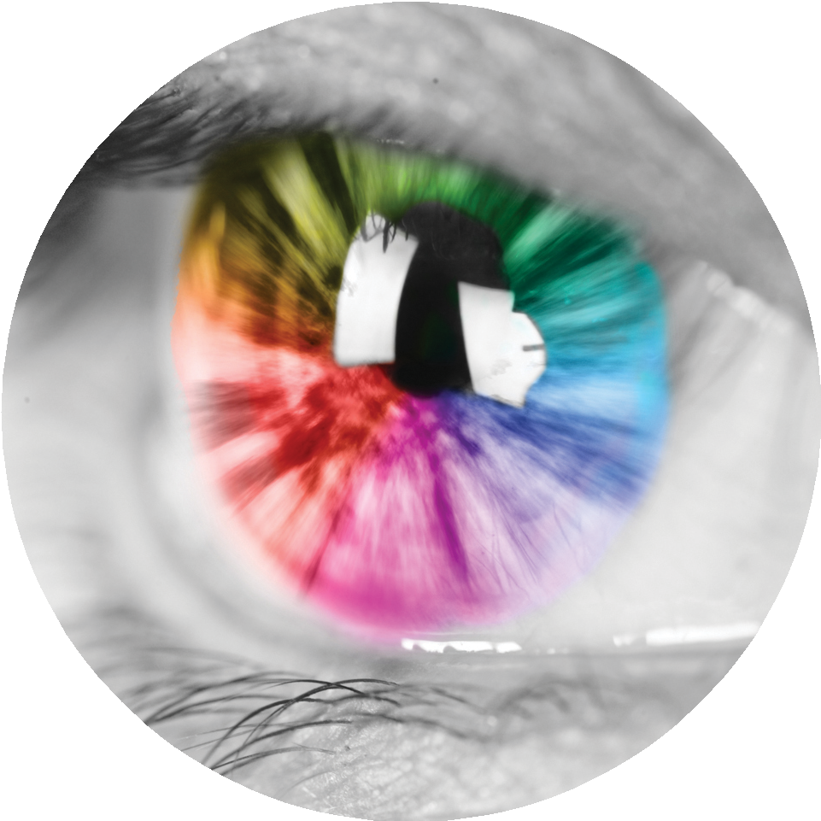
O seu guia sobre o rastreio da retinopatia diabética
NÃO SE ESQUEÇA: O rastreio dos olhos é apenas parte da gestão da sua diabetes e a retinopatia diabética é tratável, especialmente se for detetada numa fase precoce.
O rastreio da retinopatia diabética é importante, porque ajuda a prevenir a perda da visão. Uma vez que tem diabetes, os seus olhos correm o risco de sofrer danos causados pela retinopatia diabética. O rastreio pode detetar esta condição numa fase precoce, antes de notar qualquer alteração na sua visão.

Retinopatia diabética
Esta condição ocorre quando a diabetes afeta os pequenos vasos sanguíneos, danificando a parte do olho chamada de retina. Esta pode causar a efusão de sangue ou o bloqueio dos pequenos vasos sanguíneos na mesma. Isto pode afetar a sua visão.

A importância do rastreio
O rastreio dos olhos faz parte importante da gestão da sua diabetes. A retinopatia diabética não tratada é uma das causas mais comuns da perda de visão. Se a condição for diagnosticada numa fase precoce, o tratamento é eficaz na redução ou prevenção de danos na visão.
Lembre-se de que o rastreio da retinopatia diabética não faz parte dos exames habituais realizados num oculista.
O rastreio não identifica outros problemas da visão, por isso deverá continuar a visitar uma clínica ótica com regularidade para realizar exames.

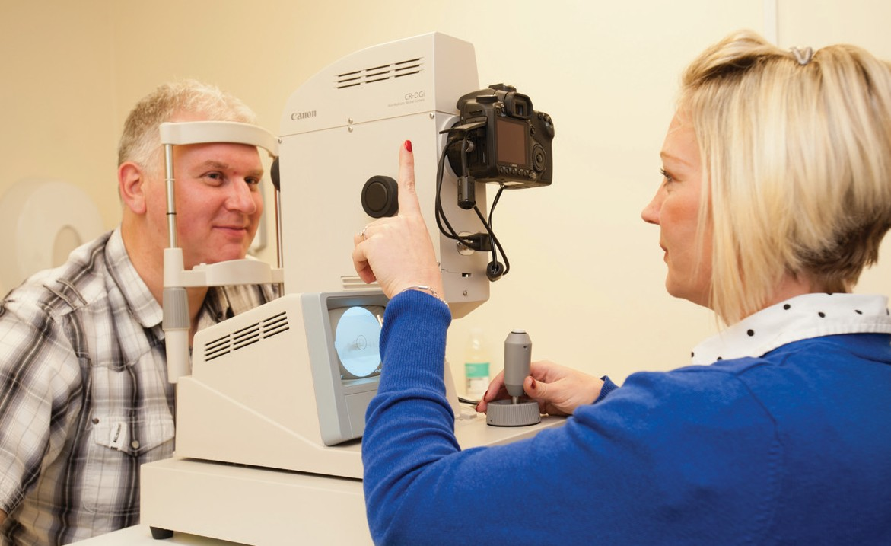
O teste de rastreio


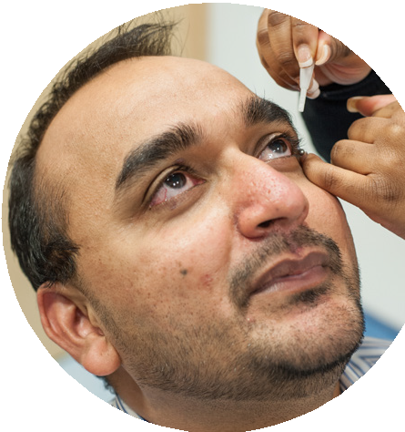
São aplicadas gotas nos olhos, que expandem temporariamente as pupilas. É possível
que sinta algum ardor quando as gotas são aplicadas.


São tiradas fotografias da parte de trás dos seus olhos. A câmara não entra em contacto com os seus olhos. As fotos são enviadas a um perito para serem avaliadas.

A consulta leva, aproximadamente, 30 minutos.


Normalmente, é enviada uma carta ao paciente e seu médico de família (GP) num prazo de 3 semanas, com informação sobre os resultados do rastreio.

Situações em que o rastreio é oferecido
Todas as pessoas com 12 ou mais anos que tenham diabetes são convidadas a fazer o rastreio da retinopatia diabética. A frequência depende dos resultados das 2 últimas consultas de rastreio.
Se não for detetada nenhuma retinopatia diabética, será convidado(a) novamente a fazer o rastreio a cada 1 ou 2 anos.

Efeitos secundários
As gotas aplicadas nos olhos poderão afetar a visão durante algumas horas, por isso não deve conduzir após a consulta.

Resultados possíveis
As fotos são analisadas por um perito clínico após o rastreio.
Em caso de problemas ou dúvidas, poderemos chamá-lo(a) de volta para outra avaliação.
O rastreio pode detetar:
- sinais precoces da retinopatia diabética
- se precisa de ter uma consulta de acompanhamento para possível tratamento
- se necessita de um rastreio mais frequente

Dicas práticas para a consulta
Deve trazer todos os óculos e lentes de contacto, bem como o líquido das lentes de contacto.
Deve trazer óculos de sol, pois os seus olhos poderão ficar sensíveis depois da administração das gotas.
Poderá querer trazer uma pessoa consigo para a consulta.
As gotas oftálmicas poderão afetar a visão durante algumas horas, por isso não deve conduzir após a consulta.

Como pode ajudar
Pode ajudar a reduzir o seu risco, ao:
- controlar o seu nível de glicose no sangue da melhor forma
- visitar o seu médico com regularidade para verificar se tem a tensão alta
- ir às consultas de rastreio da retinopatia diabética
- obter aconselhamento caso tenha um problema com a visão
- tomar os medicamentos que lhe tenham sido receitados
- fazer exercício com regularidade, de acordo com as recomendações médicas

Mais informação
Consulte a carta em anexo com informação sobre o que fazer a seguir. Consulte mais informação sobre a retinopatia diabética e o rastreio dos olhos, em:
- www.nhs.uk/diabeticeye
- www.diabetes.org.uk/retinopathy
Os programas de rastreio do Serviço Nacional de Saúde (NHS Screening Programmes) usam dados de informação pessoal dos pacientes, para assegurar que estes são convidados a fazer o rastreio na altura certa. Os seus dados também são utilizados para que possa receber um alto nível de cuidados. Pode saber mais sobre como a sua informação é usada e guardada, bem como as suas opções, em www.gov.uk/government/publications/patient-confidentiality-in-nhs-population-screening-programmes
Saiba como se autoexcluir do rastreio em www. gov.uk/government/publications/opting-out-of-the-nhs-population-screening-programmes/opting-out-of-screening
Este folheto tem uma versão HTML. Pode consultar e descarregar o folheto em letras grandes e utilizar um leitor de ecrã para uma versão áudio em: https://www.gov.uk/government/collections/diabetic-eye-screening-information-leaflets
Podemos disponibilizar uma versão em braille. Email: england.contactus@nhs.net

